Образы советских людей в памяти бывших японских военнопленных.
Эльза-Баир Гучинова

После окончания Второй мировой войны более 640 тысяч солдат и офицеров Квантунской армии были вывезены эшелонами в СССР, в основном в районы восточной Сибири, где оказались в лагерях принудительного труда. Спустя годы многие из вернувшихся опубликовали мемуары о своем опыте пребывания в Гулаге. Чаще это были бесхитростные описания проведенных за колючей проволокой лет, но нередко воспоминания были образными: комиксами или живописными работами и авторов таких произведений несколько десятков.Этот изобразительный текст и является объектом моего анализа, который будет дополнен материалами опубликованных воспоминаний и устных интервью. Мое исследование основывается на работах таких самодеятельных и профессиональных художников как Киучи Нобуо, Йошида Исаму, Ватанабе Йошио, Оути Моринари, Камицухара Йошио, Хисанага Цуеши. Там, где японцы упоминают русских, нужно понимать, что речь идет о советских людях, среди которых русских, конечно, был большинство.
Для всех японских пленников СССР был совершенно иной планетой, где очень многие базовые жизненные принципы формулировались иначе, ценностные структуры были приниципиально иными. Многое в Советском союзе оказалось пленникам удивительным, в том числе и система бесплатного медицинского обслуживания, социального обеспечения и гендерное равенство.
Самые первые впечатления о порте прибытия Находка вполне соответствовали логике очевидца, но при этом были совершенно далеки от советских реалий. Так, Ватанабе сначала решил, что «за проволокой немецкие пленники, а оказалось, что русские. Удивлялся. В Находке таких мест много. Наверное, Находка – тюремный город». [1].
Первыми людьми, с кем встретились пленники, были солдаты и офицеры Советской армии. В целом по воспоминаниям их можно разделить на две большие группы, соответствующие упрощенным типажам: хороший солдат и плохой солдат.
Плохие солдаты помнились каждому пленнику.
Рис 2. 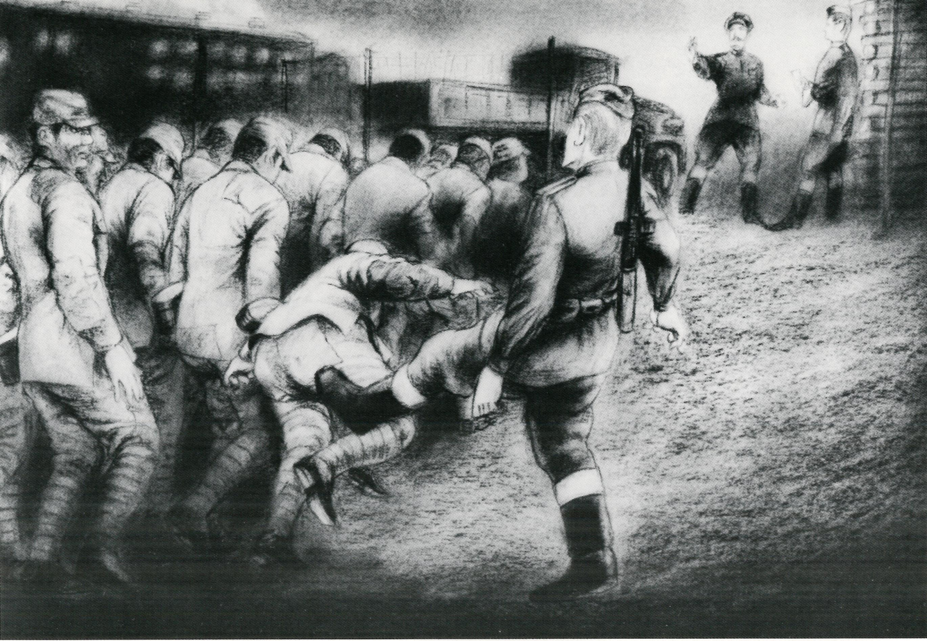
Йошида Исаму: Один из конвоиров имел прозвище «Красный демон". Пока мы ждали, когда закончится перекличка, он выбирал в строю больных или слабых японских солдат , толкал их или бил. Он упивался своей безнаказанной жестокостью. Я никогда не забуду охранника с отвратительно красным лицом. Мы не боялись его, но было очень досадно, что мы не можем ударить в ответ или оттолкнуть его. Это происходило примерно в июле 1946 г., прямо перед тем как нас отправили вглубь Советского Союза. Июль 1946.
После общения с «плохими солдатами» в особо острых ситуациях актуализировался образ роске, оставшийся после русско-японской войны 1905 г. Для большинства молодых японцев идеологическими врагами были скорее англичане и американцы, а к русским надо было вырабатывать отношение исходя из реальной обстановки и конретных действий.
Об одном таком представителе лагерной администрации в Тайшетлаге Като Кюдзо пишет: "Лупандин был хорошим человеком. В присутствии начальства Лупандин делал вид, будто держал нас в строгости. Когда же свидетелей не было, он был достаточно мягким, и никогда не выгонял нас на работу, если мы не могли идти. Лупандин прошел немецкий плен и частенько, не вдаваясь в подробности, говаривал: "Ваша жизнь в плену не идет ни в какое сравнение с тем, как жили мы в Германии". [4]
Отметим, что спустя десятилетия многие пленники помнили имена и фамилии своих лагерных начальников, что говорит о значимости этих персонажей в лагерные годы.
Дружба не возникала сама по себе. Чтобы преодолеть границу конвоир -пленник нужно было сделать человеческий жест, который бы снял это иногда воображаемое препятствие. Как казалось, жест должен делать более сильный, то есть не пленник, а конвоир. Но оказазывается, богатая сценариями жизнь вполне допускала ситуации, в которых рядом с молодым конвоиром оказался добрый пленник. Рис.3. Совершенно необычным по сюжету предстает рисунок Киути Н. 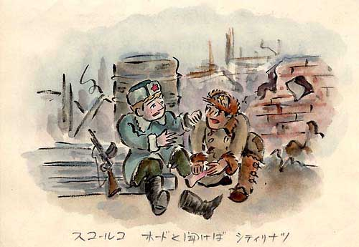
В мокрые от снега портянки совсем молодой солдат заворачивает ноги. Я отдал ему одну пару носок, обычно я одевал сразу две. Спросив, сколько лет, получил ответ -14. Солдат растирал двумя руками почти отмороженные ноги, а в его голубых глазах стояли слезы. О маме, наверное, вспоминал. [8]

Мне не приходилось встречать ничего подобного в мемуарной литературе о Гулаге. Пленный пожалел охранника. Можно сказать, что в памяти советских заключенных не остались такие охранники, которых они от души жалели и сочувствовали, тем более речь идет не только о чувствах, но и поступках. Ни у кого из заключенных Гулага не было лишней пары носков, а если бы и была – ее или бы отобрали, или украли или человек бы сам никогда не подарил, а только обменял бы эти носки – на кусочек хлеба, на щепотку махорки.
Однако, солдаты несли службу и свободными людьми не были. Не было свободным в полном смысле и гражданское население, но они не имели столько дисциплинарных предписаний как служащие Советской армии и потому имели больше возможностей быть искренними. Доброжелательная и вежливая форма общения, аккуратный внешний вид и чистоплотность японцев вызывали симпатии у русских людей, выделяя их от обычных представлений о заключенных и пленниках.
Общение с местным населением стало одним из самых сильных позитивных впечатлений, вынесенных японскими солдатами из длительного сибирского плена. Сердечность и милосердие местных жителей, часто имевших каторжную в прошлом биографию, как раз и формировали то теплое отношение к России, которое многие пленники пронесли через всю жизнь и которое так видно в послелагерном творчестве.
С другой стороны, к японцам советские люди не относились как к врагам и не испытывали личной ненависти, как например, к немцам. Японские пленные отличались от немецких, итальянских, венгерских пленников, которые были более деморализованы военным и политическим поражением и тяжелыми условиями плена.
Мы видим по рисункам пленников, что «простые русские люди» помнятся как добрые и незлобивые, отличаясь в своем отношении от лагерного начальства.. Нелегкую полуголодную жизнь советских людей после войны показал Хисанага. Рис. 4. 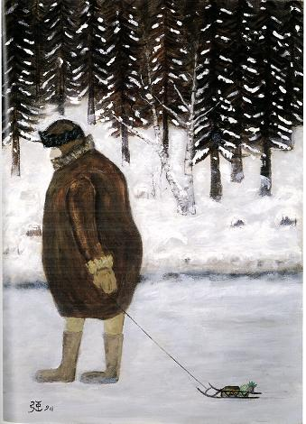
Эта картина маслом называется «На обратном пути от базара». К ней комментарий:
Пожилая русская женщина тащила санки, на которых везла маленькую порцию еды. Она шла, потерянная, и я подумал, что для простого народа нет победителей и побежденных. [6]
Посмотрите на изображение: мы видим темный лес, совсем нет неба. Композиция картины так построена, что большая часть пути пройдена, но женщина идет как бы в стену. Опущенная голова говорит о том, что жизнь женщины безрадостна. Нарочито уменьшенных размеров санки напоминают мужчин на картинах Ботеро рядом с корпулентными женщинами. Эти санки женщина взяла с собой , чтобы нагрузить их количеством продуктов после того как удастся то ли отоварить карточки, то ли обменять вещи на продукты. Сделка не была удачной и на санках закреплен небольших размеров сверток, для которого, честно говоря, санки не нужны. Как оказалось совсем крохотным количество продуктов, так стали на картине крохотными и сами санки, полозья которых длиной чуть побольше женского валенка. Трудно понять, что лежит на санках – вроде буханка черного хлеба и какой-то фрукт, похожий на ананас – да только откуда ему взяться зимой в Сибири, да и зачем выменивать ананас, когда есть более важные продукты - хлеб и жиры.
Однако пунктум на картине – человеческая фигура. Это огромная, исполинская фигура женщины. Она могла принадлежать эпической героине, и может быть перед нами самая что ни есть подлинная героиня ненаписанного эпоса ежедневных советских будней. Обратите внимание какая сильная, мощная у нее спина. Она выдержит многое: сможет прокормить большую семью, дотащить мешок картошки. Под стать спине и зад. Им можно было толкнуть легковую машину или даже вагонетку. Задней части соответствует фасад. Бесформенная отвисшая грудь, выкормившая не одного ребенка, плавно переходит в необъятный живот. Автор картины видит эту женщину пожилой. Думаю, ей нет и пятидесяти. Скромное пальто оторочено мехом на воротнике и рукавах, но мех не придает этому пальто элегантности. Возможно, что эта опушка призвана скрыть потертости на старой ткани. Но Хисанага прав, вспоминая послевоенные годы в Сибири – именно этот образ релевантно отражает местное население, с которым столкнулись японские пленные.
Многие бывшие военнопленные в устных воспоминаниях и в мемуарах сходятся в одном: жизнь в СССР, стране- победительнице в войне была намного тяжелее, чем в побежденных странах. Хама Хисаити так и писал: в Японии, которая проиграла в войне, было гораздо больше товаров, чем в СССР, в войне победившем [7].
Многие советские люди сочувственно относились к военнопленным.
Местные старики стали сочувствовать нам – тебя на родине ждут мать и отец. Женщины дарят нам потихоньку разные вещи. Люди везде одинаковы. Есть и хорошие и плохие. Я мог расслабиться больше, когда работал с местными, чем среди японцев, которые занимаются демократическим движением. Например, когда я работал на улице, мальчик лет шести подбегал ко мне и дал мне хлеб со словом На. Я сказал: спасибо, он мило улыбнулся. Но японский актив отругал меня говоря, что мы - японские рабочие, а не нищие. [9].
Не случайно запомнились местные «дети, бегающие вокруг лагеря, что кричали: «Когда я вырасту, я стану военнопленным». Они знали, что нам дают сахар и мясо, и завидовали нам. Мы делились с ними селедкой, они с жадностью доедали ее».
Рис. 5. 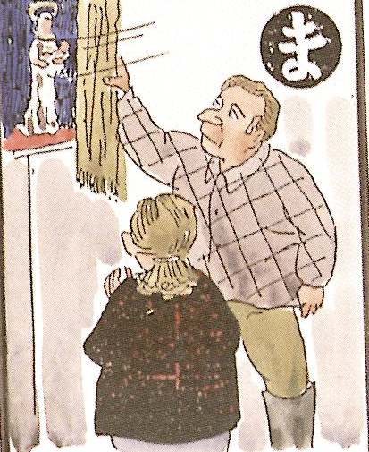
Отношения с местными порой были вполне доверительными. Так Камицухара видел спрятанные в красном углу иконы и нарисовал сценку как хозяева показывают икону за шторкой. Художник комментирует: Богоматерь живет в секретном месте.[10].
Конечно, дети были самой открытой и искренней частью местного насления. Они были любознательны и благодарны за внимание и добро, к тому же выступали и учителями русского разговорного языка. Рис 6.
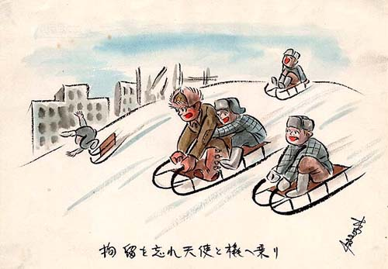
Киути Нобуо. Такие непосредственные и наивные, русские дети совсем не обращали внимания на расовые различия. То, что мне довелось с ними поиграть, можно назвать большим везением. И слов русских с ними много запомнил. Очень люблю детей!

К. пошутил с мальчишками: дайте мне этот кусочек хлеба. Видимо, это были братья, они обсудили между собой что-то и убежали. Быстро вернулись и сказали – возьмите, пожалуйста, мама разрешила. [11]
То, что спустя годы люди помнили какие продукты и в каком количестве они получили – говорит о высокой ценности тех даров, не только о собственно продуктовой, но и что важнее - символической ценности.
Но конечно самыми приятными и интригующими были отношения с местными женщинами. Разумеется в СССР после продолжительной войны, унесшей миллионы жизней, был ощутим демографический баланс. Японские мужчины были аккуратны, вежливы, деликатны. С другой стороны, в мужском однополом лагерном сообществе встреча с женщиной всегда становилась событием. Строгие врачи и медсестры, женщины –строители, рядом с которыми приходилось работать, волновали и демонстрировали незнакомый японцам тип женской жизненной стратегии, по которой женщина и мужчина работают на равных. Как заметил Оути-сан, когда на работе появляются девушки, японцы быстрее выполняют норму. Особенно, если девушка красивая. [13]
Интерес к женскому полу у пленных был не всегда. Стресс плена, ужасные условия содержания, голод и тяжелые работы обеспечивали эмаскуляцию, которая отмечалась почти у всех солдат проигравших армий. Мы знаем из рассказов Шаламова, как не уверены были политические зэка в том, что восстановится их потенция. Поэтому возвращение интереса к женщинам показывал, что солдаты пережили самые трудные времена, а это была зима 1945-46 г. Поэтому после второй зимы в СССР, в марте 47 г., можно было заметить, что «этой весной девушки красивее одеваются, чем в прошлом году. С каждым годом становятся красивее. Если днем одеваются по-рабочему, вечером ходят в прекрасной одежде».[14]. Или тот же автор описывает, как каждое утро они «видели красивую девушку у книжного магазина. Мы гадали, она уже замужем или девственница и спорили – на кого она посмотрела – на меня или на другого». [15].
Рис. 7. 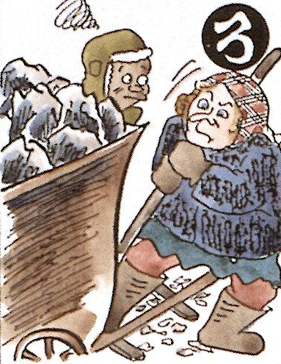
Камицухара Й. Русская дама была силачкой, которую по физической силе можно было сравнить с пятью человеками.
Русские женщины вызывали уважение в том числе и обладанием «истинно мужских» качеств, например, физической силы. Русская дама была силачкой, которую по физической силе можно было сравнить с пятью мужиками. [16]
Женщины в Советском союзе работали тяжело. Сбор сена был обязанностью женщин. В России мужчины и женщины равны. Существует железное правило в русском обществе, что только те, кто работает, заслуживают того, чтобы поесть.То, что русские женщины так много работают следуя этому правилу, действительно впечатляет. Они хорошо сложены и так же сильны, как мужчины. [17]
В угольных шахтах Красноярского края, где работали японцы, часто сходили с рельс вагонетки. "Что тогда начиналось! Шум, гам, крики! "Мадамы" собираются все вместе у схода вагонеток с рельсов и, приложив все силы больших задов, пытаются поставить вагонетки на место. Сила задов "мадам" удивительно мощная и замечательная. Как правило под крики "Раз-два, взяли!" им удается ликвидировать аварию. Русские "мадамы" все толстячки, настоящие силачки", - пишет Eсида Юкио [18].
Рис. 8. 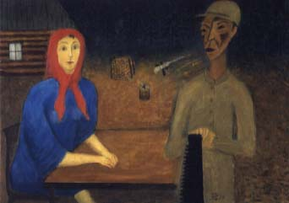
По сравнению с русской девушкой, расцветшей как цветок, мы, японские военнопленные, - считал Хисанага, - жалкие, без питания, выглядим обтянутыми кожей скелетами, дистрофиками[19].
Красота русских женщин складывалась из иных эстетических критериев, женщины имели другие пропорции тела. Как вспоминал позже Като К., после возвращения домой японки нам казались слишком зажатыми, их фигуры – плоскими.
Русская девушка: почему вы всегда смотрите на меня? - Вы красивая.- Но я сегодня не покрасилась и вокруг столько грязи и пыли. – Все равно красивая. – Японские мужики тоже неплохие. [20]
Однако, эстетическое – производное от этического. Женщины казались красивыми во многом потому, что хорошо работали. Рис. 9.
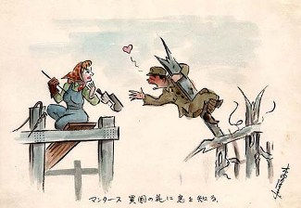
Киути Н. В работе по восстановлению города по окончании войны принимали участие и мужчины, и женщины. Отважные женщины справлялись даже с самой опасной работой. В то время в Японии было трудно представить себе подобную картину. Были даже случаи проявления любви русских женщин к японским солдатам. То были прекрасные мгновения.
Рис. 10. 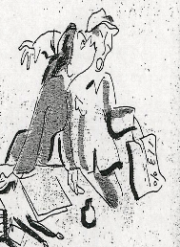
Оути Моринари. По правилам бригадир должен докладывать о нормах работы. Но иногда мы посылали одного красавца, на случай если он понравится нормировщице, то она напишет нам больше. Говорят, что она поцеловала его, а он убежал. [21].
Иногда внешность могла служить прикладным целям, обычно ее инструмент -ализация считается женской тактикой. Но зависимые военнопленные пытались использовать все возможные методы, хотя это было непросто.
Вот как помнится эта тема самим пленным. Рис. 11. Киути Нобуо. Не плачь, Наташа.
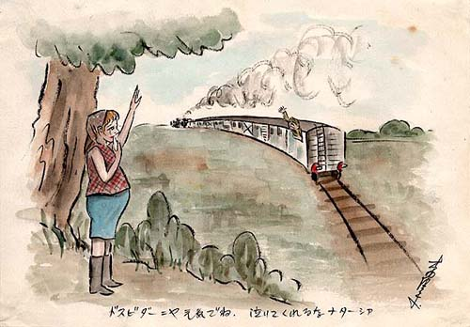
Киути Нобуо.Любая встреча неизбежно влечёт за собой расставание. Кажется там была девушка, боевая подруга, для которой это расставание было особенно больно. И ты, Наташа, что так горько шепчешь слова прощания, что ты сейчас делаешь, что с тобою, бедная, стало? [22]
Обратите внимание как одета беременная женщина. У нее уже большой срок, примерно 6-7 месяцев, но она расставила обычную юбку, не имея возможности сшить специальное платье. На улице тепло, руки голые, но она в сапогах. Из окна поезда торчит рука ее друга – он машет ей на прощании, и по этой высунутой голове мы понимаем, что парень мечется между сильными противоречивыми эмоциями – любовью к девушке и нежеланием ее покидать и невольного чувства радости от возвращения домой. От того что покончено с полуголодным зависимым состоянием.
Выражение боевая подруга – иногда применялось и к российским походно-полевым женам, но в отличие от того типа отношений, что получили это народное название, в данном случае обе стороны были социально уязвимы. Не только демографический дисбаланс создавал условия для таких отношений, но и вольнолюбивый нрав и романтический склад русской женщины, ведь решимость встречаться с военнопленным требовало от женщины смелости и мужества, а также непроговариваемой готовности к испытаниям – это могло быть административное наказание, общественное осуждение, криминальный аборт или судьба матери-одиночки.
Подневольный статус военнопленного снимал с него всякую ответственность за будущее. Но все же некоторые военнопленные смогли остаться в СССР чтобы не расставаться с русской женой. Не всем желавшим остаться в СССР такое разрешение давали. Как утверждает один из экспертов по вопросам японского плена в СССР С.Кузнецов, браки японцев с русскими девушками были не такой уж редкостью. По его данным, только в г. Канске Красноярского края осталось около 50 бывших солдат Квантунской армии, женившихся на местных жительницах [24].
Далеко не все привязанности имели счастливую развязку. Вот короткая история любви, рассказанная Моринари Оути, может быть и типичная. Рис.12 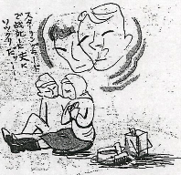
Женщина, работница конторы, влюбилась в Х., который красил стены в конторе. Она сказала ему, что он очень похож на ее мужа, который погиб в Ленинграде. Позже она родила ребенка. Ее отправили на материк. Х. перевели в другое в место [25].
Как ни была прекрасна влюбленность и любовь, это были лагерные реалии, между влюбленными проходила физически или условно колючая проволока.
Память о лагерях с японскими пленными осталась не только у выживших пленников. Многое запечатлелось и у населения тех мест, в которых располагались лагеря. Эти локальные голоса , свободные от идеологических и прикладных интенций, позволяют увидеть неформальные русско-японские отношения в совершенно ином, часто неожиданном ракурсе. Вот рассказ детей, росших недалеко от лагеря в Елабуге, записанный совсем недавно..
Мы в школе учились, на переменку выбежим и кричим: «Япон, япон, дай турнепс». А там такой ров был по периметру засаженной территории-то, чтобы никто не ходил. А он нам говорил: «русь, русь смотрит», мол нельзя давать. (Имеется в виду, что за ними наблюдали русские охранники – А.С.). А сам потом тихонько брал и кидал нам через арык турнепс. Он такой вкусный был. Лучше не было ничего. У японцев там шалаши были. Мы вечером иногда выходили и кричали: «Япон, япон, дай капусты». Они не выходили. Мы даже обманывали, будто коров пойдем искать: «Япон, япон, коров ищем. Ты не ругай, не ругай». А сами подойдем ко рву, а их нет. Вот наберем капусты, моркови и убежим. Вообще, они нам много кидали и все время приговаривали: «У нас тоже такие есть». Показывали руками маленьких детишек: «Тоже есть». Сами, как будто в одну сторону смотрят, а нам кидают. Канавы были большие, не перешагнуть. Они хорошо были одеты. Мы супротив них нищими были. И видать то, что и сытыми были, так как могли нам даже хлеба бросить. А тогда голод был. Хлеб ценнее золота был. А мы вот выбежим и иной раз даже не кричим. Бегаем вдоль рва, они, нам и кидают. [27]
Рисунки и воспоминания о годах плена в СССР помогли отсраниться от травмированного пленника и посмотреть сквозь время на тяжелый опыт в ином масштабе и увидеть годы плена в позитивной ретроспективе. Как в двойном зеркале, изучая сибирское интернирование японских солдат, мы сами больше узнаем о своей стране и советских людях того времени, как и об универсальной природе человека. У пленных было немало трудностей в чужой стране с суровым климатом, в стране, которая не ценила жизни и своих то граждан. Но в памяти пленников поддержка и чувства советских людей запомнились лучше, чем неправедные военные приказы.

Литература
1.Ватанабе Й. Под небом чужой страны. Дневник с картинами о жизни военнопленных в
Сибири. 1978. C.143
2. Хисанага Цуеси. Спи, друг. Рекивем по Сибири. Фукуинкан. 1999. Сс.14-15.
3. Оути М. Старые военные ботинки. Хоккайдо. 1955.С. 32
4. Като Кюдзю. Сибирь в сердце японца. Новосибирск. Наука. 1992. С. 82.
5. Оути М. Старые военные ботинки. Хоккайдо. 1955. C.80
6.Хисанага Ц. Спи, друг. Рекивем по Сибири. Фукуинкан. 1999. C. 76.
7. Кузнецов С. Россия глазами японских интернированных (1945-1956) // Окно в Японию. http://ru-jp.org/kuznetsov02.htm
8. http://kiuchi.jpn.org/ru/nobindex.htm
9. Оути М. Старые военные ботинки. C.160.
10. Миядзаки С. Ироха кард.Ма // Shiberia yokuryuu gaten, 1995. С.144.
11. Оути М. Старые военные ботинки. С. 166.
12. Там же. С. 105.
13. Там же. С. 163.
14. Там же. С.163.
15. Там же. С. 161.
16. Камицухара Й. Ироха кард. Ро // Shiberia yokuryuu gaten, 1995. C.138.
17. Isamu Ioshida. For a Japanese Soldier a Long Way to Return Home. 1994. Osaka. C.185.
18. Есида В Сибирском плену – www.krasdin.ru/2000-5-6/S072
19. Хисанага Ц. Спи, друг. Рекивем по Сибири. Cc. 52-53.
20. Оути. Указ.Соч. С. 156.
21. Там же. С. 161.
22. Киути Н. Записки японского военнопленного, бывшего военного десантника Нобуо Киути. http://kiuchi.jpn.org/ru/nobindex.htm
23. Знаменитая история любви русской и японца: испытание стихией // Ньюсленд. http://newsland.com/news/detail/id/658798/
24. Кузнецов С. Указ. Соч.
25. Оути. Указ. Соч. С.132
26. Там же. С. 174.
27. Сафина А. Встречи с прошлым и настоящим. Немецкие и японские военноепленные глазами жителей города Елабуги. «Цена победы: Российские школьники о войне»: Сборник работ победителей V и VI Всероссийских конкурсов исторических исследовательских работ старшеклассников «Человек в истории. Россия, ХХ век» (М.: Мемориал; Новое издательство, 2005) - http://www.regnum.ru/mywar/victory/

